**LEY DE ACCESO A LA INFORMACIÓN PÚBLICA**

**DECRETO 57-2008**

Actualiza: Dirección Administrativa

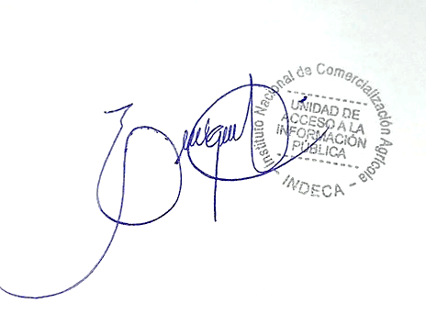Responsable: Carlos Enrique Calderón Hernández

Puesto: Encargado de Acceso a la Información Pública

Fecha: 06/09/2024

Base Legal:

Artículo 10 – Información Pública de Oficio

Numeral 21 – Destino total del ejercicio de los recursos de los fideicomisos constituidos con fondos públicos.

Guatemala, agosto de 2024

**Aviso Importante**

El INDECA no maneja fideicomisos, por lo que no se generan recursos provenientes de estos. Por lo mismo no se genera esta información.